Assignment 3

1. Yêu cầu (Requirements)
- Yêu cầu 1 (Public Room Viewing): Xem thông tin danh sách các phòng khách sạn công khai mà không cần đăng nhập.
- Yêu cầu 2 (Customer Authentication & JWT): Đăng ký tài khoản và đăng nhập bằng Email/Password, cấp phát JSON Web Token (JWT) để bảo mật các API giao dịch.
- Yêu cầu 3 (Customer Online Booking): Tạo đơn đặt phòng trực tuyến (Booking Reservation) với một hoặc nhiều phòng trong cùng giao dịch, tính tổng giá tự động.
- Yêu cầu 4 (Customer Profile & History): Khách hàng tự quản lý hồ sơ cá nhân và tra cứu toàn bộ lịch sử các lượt đặt phòng của bản thân.
- Yêu cầu 5 (Staff Configuration): Tài khoản nhân viên quản trị (Staff) được nạp bảo mật từ tệp cấu hình application.properties.
- Yêu cầu 6 (Room Management & Soft/Hard Delete): Quản lý phòng (CRUD, tìm kiếm); xóa cứng khi phòng chưa có giao dịch đặt phòng, chuyển trạng thái Inactive (xóa mềm) khi phòng đã phát sinh giao dịch.
- Yêu cầu 7 (Customer Management): Nhân viên quản trị thêm, sửa, xóa, tìm kiếm thông tin khách hàng và trạng thái tài khoản.
- Yêu cầu 8 (Booking Reservation Management): Quản lý danh sách các lượt đặt phòng, chi tiết phòng (Booking Details), cập nhật trạng thái đơn (Confirmed, Completed, Cancelled).
- Yêu cầu 9 (Validation & Data Integrity): Kiểm tra kiểu và tính hợp lệ cho toàn bộ các trường dữ liệu, chặn trùng Email, chặn ngày đặt không hợp lệ.
- Yêu cầu 10 (3-Layer Architecture & RESTful API): Xây dựng Backend Spring Boot 3 theo mô hình 3 lớp kết hợp Spring Security, Spring Data JPA, SQL Server và Frontend ReactJS SPA.

2. Giải pháp (Proposed Solution)
- Frontend: ReactJS 19 + Vite 6 Single Page Application (SPA).
- Backend: Spring Boot 3 (Java 21) kiến trúc 3 lớp (Controller - Service - Repository).
- Database: Microsoft SQL Server, kết nối qua official JDBC Driver.
- ORM & Persistence: Spring Data JPA & Hibernate, quản lý khóa phức hợp BookingDetailId và tự sinh schema.
- Security & Auth: Spring Security 6 kết hợp JWT (io.jsonwebtoken JJWT 0.12.6) và JwtAuthenticationFilter.
- Staff Account: Đọc trực tiếp từ application.properties qua @ConfigurationProperties (StaffProperties).
- UI Framework: React-Bootstrap + Bootstrap 5 tùy biến, giao diện hiện đại và responsive.
- API Communication: Axios Client (gửi Bearer Token trong Authorization header) + Vite Reverse Proxy cổng 8083.
- Routing: React Router DOM v6 quản lý điều hướng và phân quyền giao diện (Protected Routes).
- State Management: React Context API (AuthContext) lưu trữ JWT token và user role + useState, useEffect.
- CRUD: Xây dựng đầy đủ chức năng Create, Read, Update, Delete cho Room, Customer, Booking.
- Search: Lọc dữ liệu phòng và khách hàng kết hợp JPA Query (ContainingIgnoreCase) và Client-side filter.
- Form & Dialog: Popup Modal linh hoạt cho Tạo mới / Chỉnh sửa và Confirm Dialog xác nhận xóa.
- Validation: Bean Validation (@Valid, @NotNull, @NotBlank, @Min, @Email) và Exception Handler tập trung.

Mục đích của dự án (Project Objectives)
- Về mặt nghiệp vụ (Thực tế): Xây dựng hệ thống quản lý khách sạn mini (FUMiniHotel Management System) hỗ trợ quy trình đặt phòng trực tuyến đa phòng, quản lý thông tin khách lưu trú, phòng nghỉ và lịch sử giao dịch minh bạch.
- Về mặt kỹ thuật: Xây dựng ứng dụng doanh nghiệp chuẩn hóa với Backend Spring Boot 3 RESTful API bảo mật bằng JWT và Frontend ReactJS Single Page Application, tương tác cơ sở dữ liệu Microsoft SQL Server qua Spring Data JPA.
- Về mặt học phần SBA301: Làm chủ thiết kế kiến trúc 3 lớp kết hợp Spring Security 6 không trạng thái (Stateless Session with JWT), xử lý quan hệ phức hợp (Composite Key, Many-to-Many gián tiếp) và logic nghiệp vụ xóa mềm/xóa cứng chuẩn mực.

Cấu trúc tổ chức mã nguồn (Source Code Organization)
- Phần Backend (Spring Boot 3 - Java): Tổ chức theo kiến trúc 3 lớp phân tách trách nhiệm rõ ràng:
- controller: Chứa các REST Controller tiếp nhận request HTTP từ Client (AuthController, CustomerPortalController, PublicRoomController, AdminController).
- service: Chứa logic nghiệp vụ cốt lõi, kiểm tra ràng buộc xóa phòng mềm/cứng, tính tổng tiền đơn và mã hóa bảo mật (RoomService, CustomerService, BookingService, AuthService).
- repository: Chứa các interface Spring Data JPA truy xuất dữ liệu từ SQL Server (RoomInformationRepository, CustomerRepository, BookingReservationRepository, BookingDetailRepository, RoomTypeRepository).
- entity: Định nghĩa các bảng dữ liệu thực thể và khóa chính phức hợp (RoomInformation, RoomType, Customer, BookingReservation, BookingDetail, BookingDetailId).
- dto: Chứa các Data Transfer Object chuẩn hóa dữ liệu yêu cầu và phản hồi (AuthLoginRequest, AuthRegisterRequest, AuthResponse, RoomRequest, CustomerRequest, BookingCreateRequest).
- security: Cấu hình Spring Security 6, bộ lọc giải mã JWT (JwtAuthenticationFilter), trình sinh/kiểm tra token (JwtTokenProvider) và cấu hình tài khoản Staff từ file properties (StaffProperties, SecurityConfig).
- config: Cấu hình khởi tạo dữ liệu mẫu ban đầu (DataInitializer) hỗ trợ kiểm thử tức thì.
- exception / advice: Bộ bắt lỗi và xử lý ngoại lệ tập trung (@RestControllerAdvice ApiExceptionHandler) chuyển hóa lỗi thành mã HTTP 400/404/401/403 kèm thông báo chi tiết.
- Phần Frontend (ReactJS + Vite): Tổ chức theo mô hình Component hóa hiện đại:
- pages: Chứa các trang giao diện chính (RoomCatalog, CustomerBookings, Profile, AdminRooms, AdminCustomers, AdminBookings).
- components: Chứa các component dùng chung (AppNavBar, LoginModal, RegisterModal).
- context: Quản lý trạng thái xác thực toàn cục, lưu giữ JWT token và thông tin người dùng trong LocalStorage (AuthContext).
- api: Cấu hình Axios Client tự động đính kèm Bearer Token vào header và bộ bắt lỗi API tập trung (axiosClient, apiError).
- App.jsx & main.jsx: Khởi tạo định tuyến (React Router DOM) và bố cục tổng thể ứng dụng.

Ý nghĩa của dự án (Project Significance)
- Về mặt nghiệp vụ: Tối ưu hóa vận hành cho chuỗi khách sạn mini, cho phép khách hàng chủ động tìm kiếm phòng theo nhu cầu, đặt nhiều phòng cùng lúc trong một đơn, xem chi tiết chi phí và quản lý lịch sử lưu trú; hỗ trợ bộ phận lễ tân/quản trị quản lý toàn diện phòng, khách hàng và đặt phòng.
- Về mặt kỹ thuật: Nâng tầm giải pháp bảo mật với kiến trúc JWT Stateless hiện đại, bảo vệ tài nguyên RESTful API bằng Spring Security 6; giải quyết xuất sắc bài toán toàn vẹn dữ liệu với quy tắc xóa thông minh (xóa cứng phòng trống và xóa mềm phòng đã có giao dịch); thiết kế mô hình thực thể quan hệ trung gian có thuộc tính bổ sung (BookingDetail với composite key, actualPrice, start/end dates).

3. Kết quả kiểm thử giao diện & Minh chứng chức năng (27 Bước)
📌 Ghi chú hướng dẫn đọc phần kiểm thử Assignment 03
Dưới đây là toàn bộ 27 bước kiểm thử thực tế của Assignment 03 trên trình duyệt với hình ảnh thực tế sắc nét. Mỗi bước được kèm theo một khung nhận định kết quả nhìn như thế nào là đúng đúng 1 câu cốt lõi giúp người đọc nắm bắt luồng chức năng nhanh nhất.

Bước 1: Khách vãng lai xem danh mục phòng nghỉ công khai không cần đăng nhập
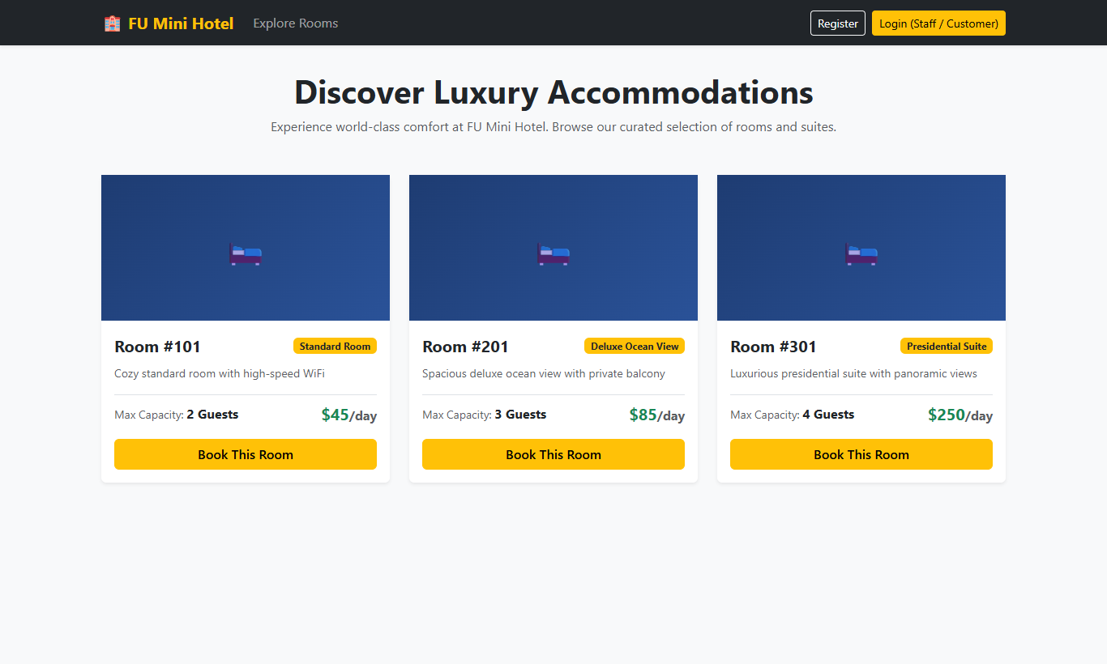
✔️ Trọng tâm kết quả đúng: Trang danh mục hiển thị đầy đủ danh sách các phòng nghỉ Active kèm số phòng, loại phòng và giá thuê mà không yêu cầu đăng nhập.

Bước 2: Xem chi tiết thông số kỹ thuật, sức chứa và mô tả phòng nghỉ
✔️ Trọng tâm kết quả đúng: Card phòng thể hiện trực quan sức chứa tối đa (Max Capacity), loại phòng (Room Type), đơn giá theo ngày và mô tả chi tiết tiện nghi.

Bước 3: Mở hộp thoại đăng nhập hệ thống (Login Modal)
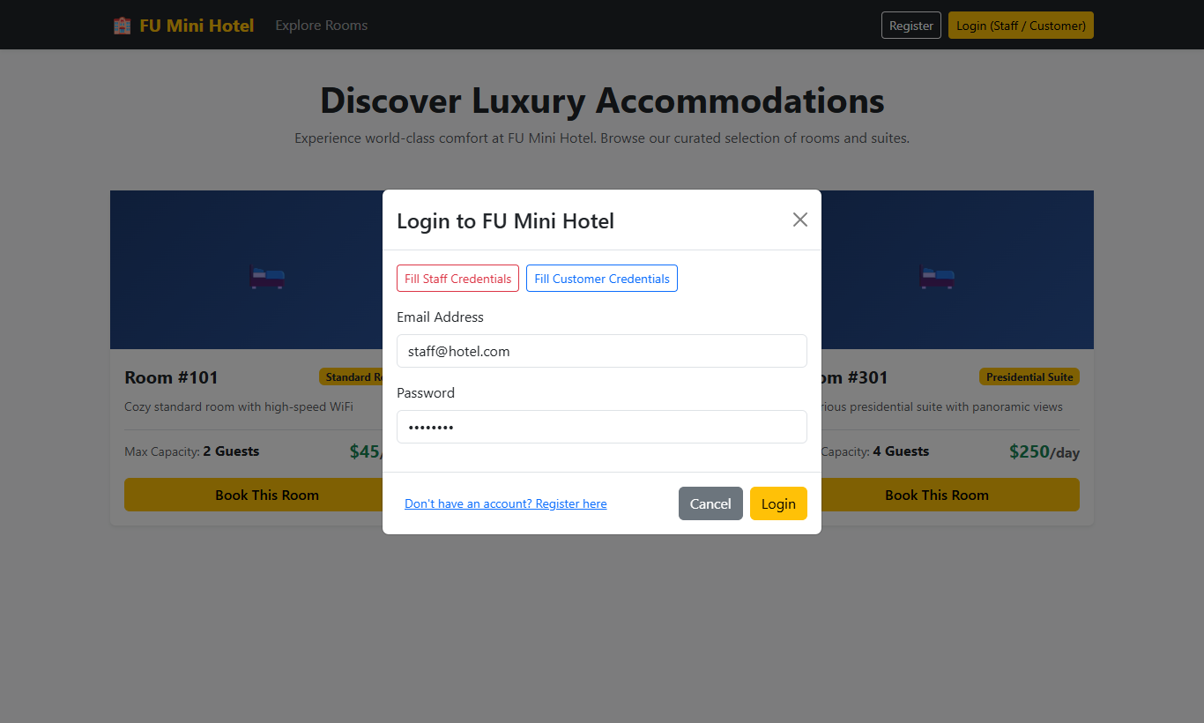
✔️ Trọng tâm kết quả đúng: Hộp thoại Popup đăng nhập xuất hiện ở giữa màn hình với trường Email, Password và các nút điền nhanh tài khoản Staff/Customer.

Bước 4: Xác thực đăng nhập thất bại khi nhập sai thông tin
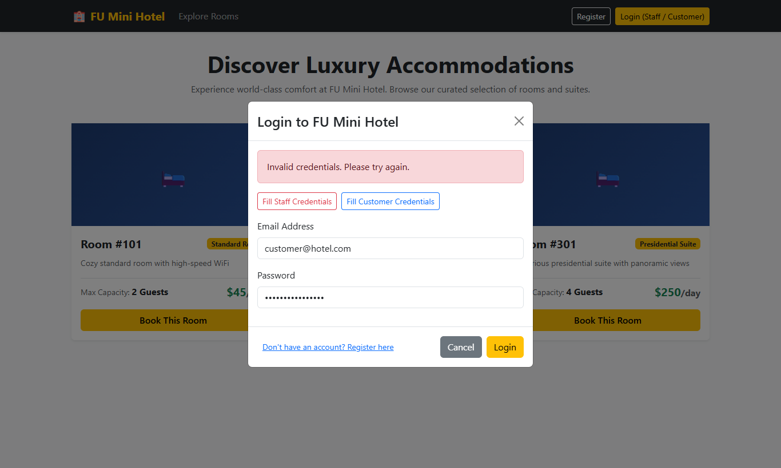
✔️ Trọng tâm kết quả đúng: Khung thông báo màu đỏ hiển thị lỗi 'Invalid credentials' ngăn chặn truy cập trái phép khi sai mật khẩu.

Bước 5: Khách hàng đăng ký tài khoản mới (Customer Registration)
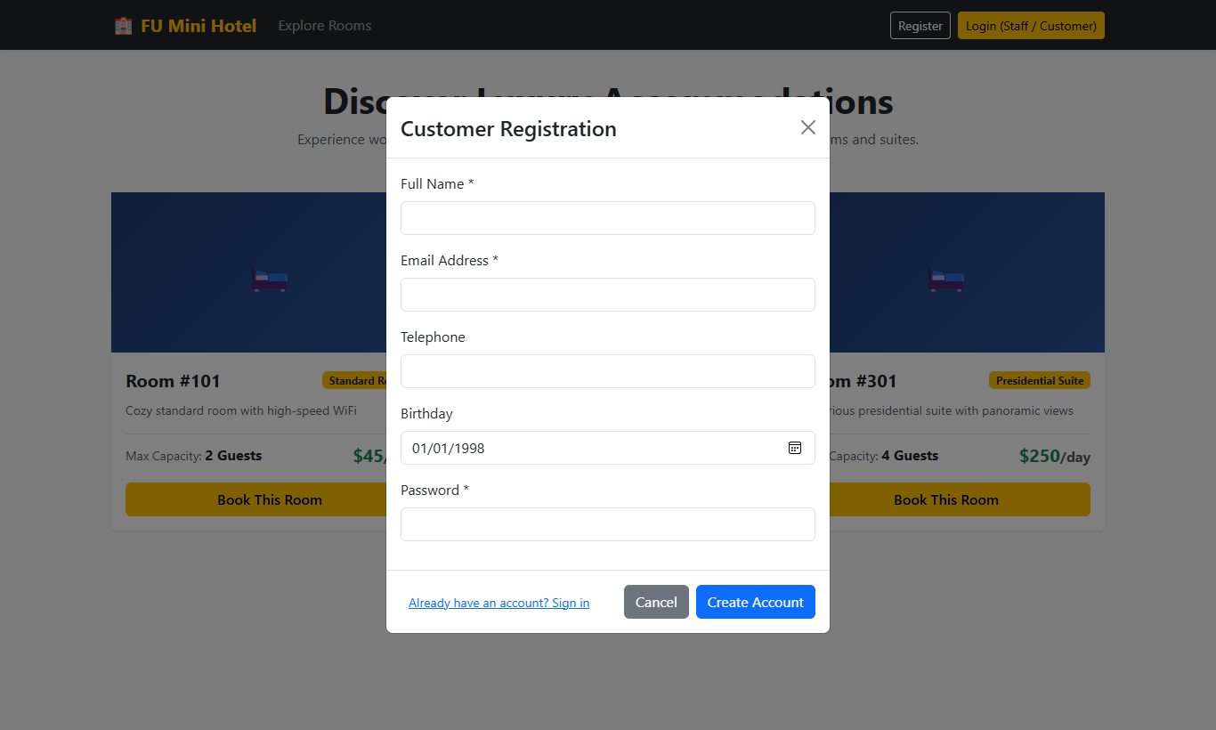
✔️ Trọng tâm kết quả đúng: Hộp thoại đăng ký yêu cầu đầy đủ Họ tên, Email, Số điện thoại, Ngày sinh và Mật khẩu theo đúng quy chuẩn DTO.

Bước 6: Khách hàng đăng nhập thành công với JSON Web Token
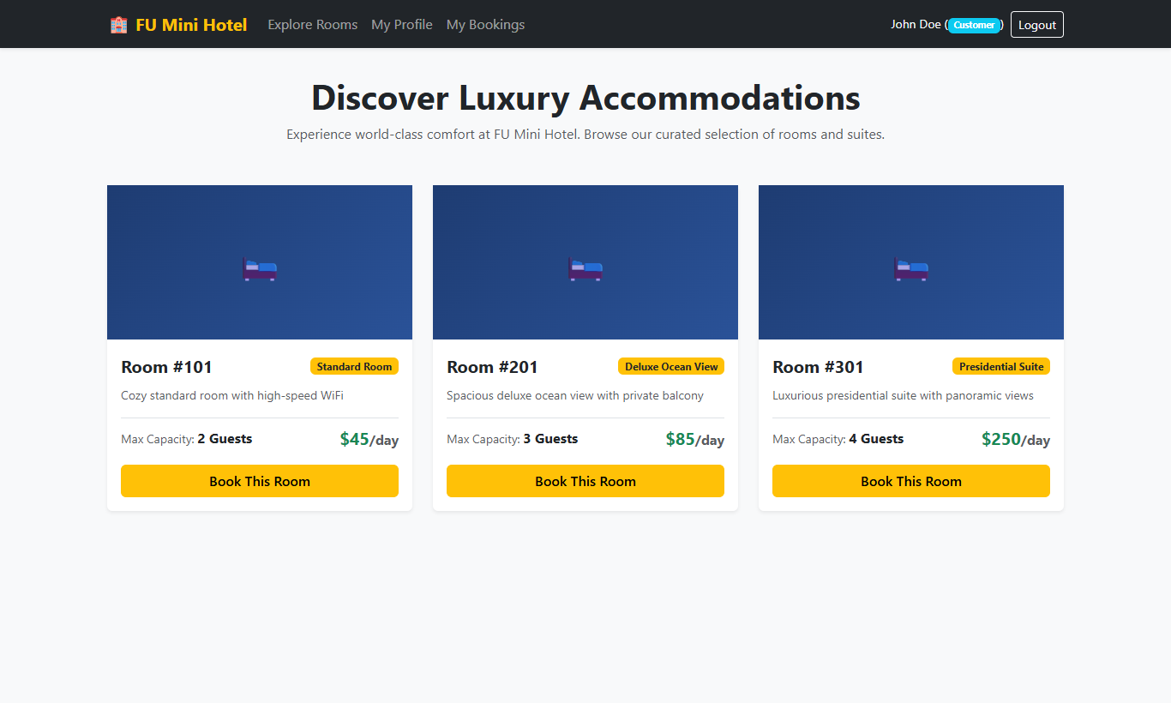
✔️ Trọng tâm kết quả đúng: Thanh điều hướng hiển thị tên khách hàng kèm Badge 'Customer' màu xanh và mở rộng các menu cá nhân (Explore Rooms, My Profile, My Bookings).

Bước 7: Mở biểu mẫu tạo đơn đặt phòng trực tuyến (Online Booking)
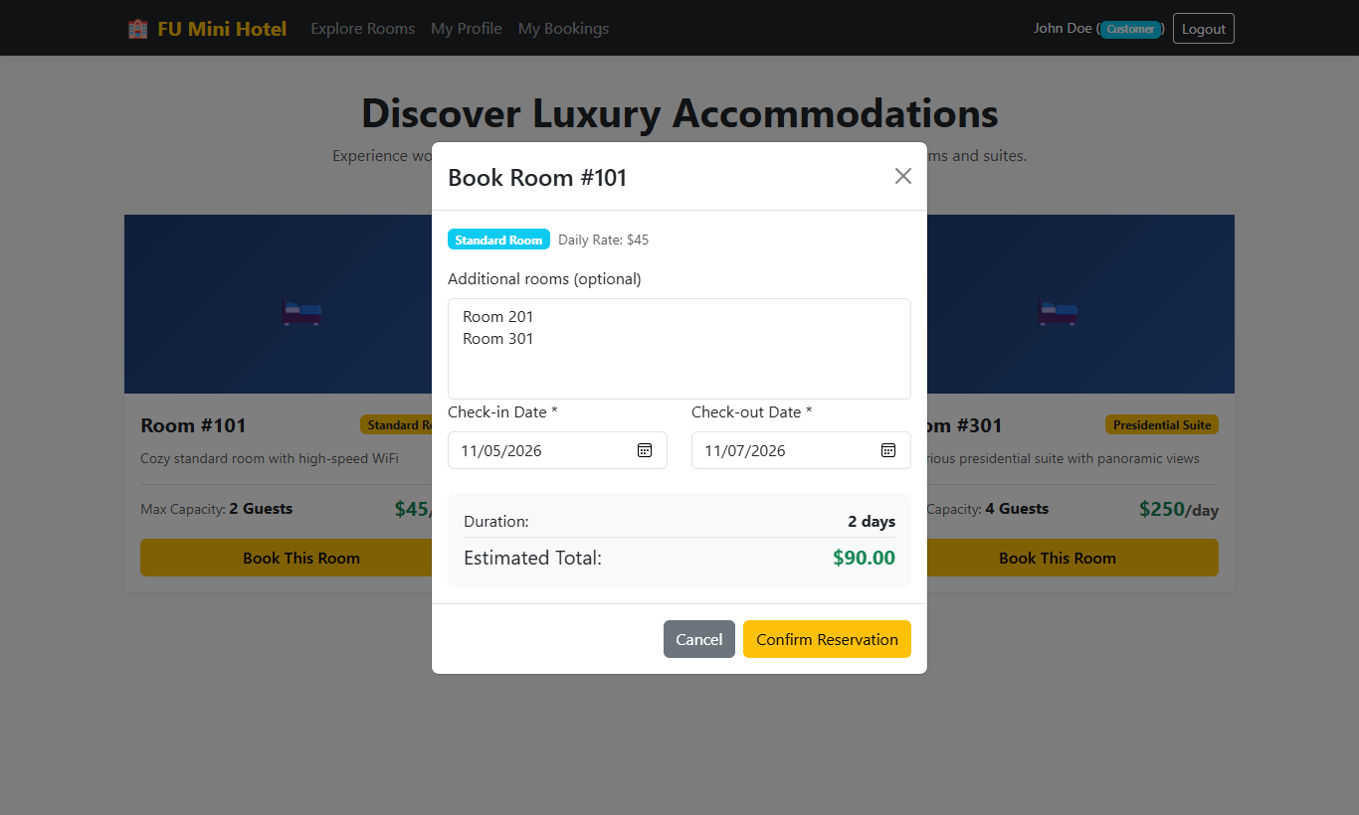
✔️ Trọng tâm kết quả đúng: Modal đặt phòng cho phép chọn ngày nhận phòng (Check-in), ngày trả phòng (Check-out) và tự động tính tổng số đêm lưu trú.

Bước 8: Chọn thêm nhiều phòng trong cùng một lượt đặt (Multi-room Booking)
✔️ Trọng tâm kết quả đúng: Khách hàng tick chọn thêm các phòng phụ, giao diện tự động cập nhật danh sách chi tiết phòng và tính toán lại tổng tiền toàn bộ đơn.

Bước 9: Khách hàng xác nhận và gửi đơn đặt phòng thành công
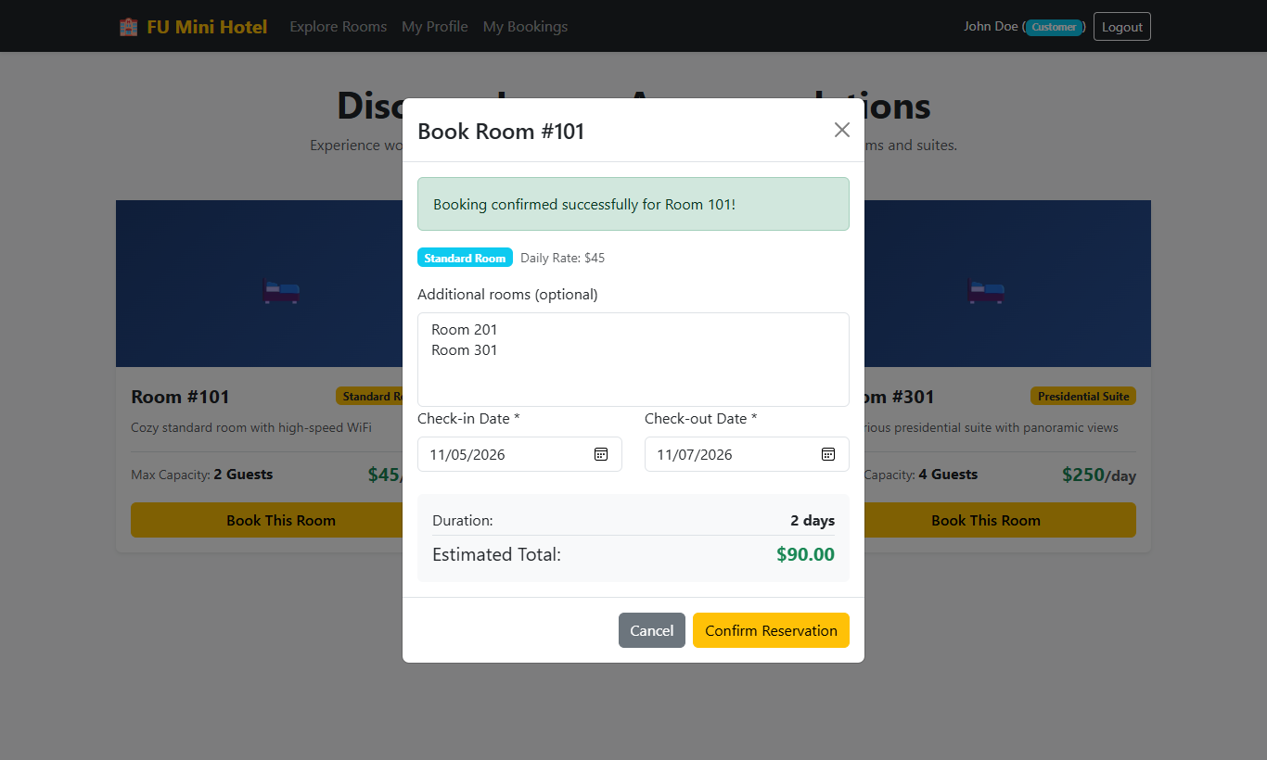
✔️ Trọng tâm kết quả đúng: Đơn đặt phòng cùng các chi tiết phòng được lưu bền vững vào database SQL Server, thông báo xác nhận thành công hiển thị rõ ràng.

Bước 10: Khách hàng xem và cập nhật hồ sơ cá nhân (My Profile)
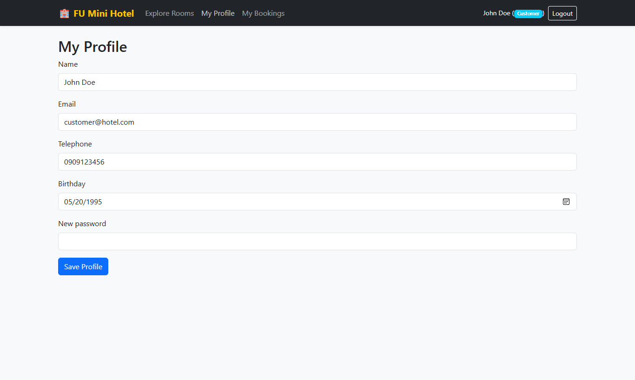
✔️ Trọng tâm kết quả đúng: Trang cá nhân cho phép tra cứu thông tin định danh và cập nhật số điện thoại, ngày sinh hoặc đổi mật khẩu mới.

Bước 11: Khách hàng tra cứu lịch sử các lượt đặt phòng (My Bookings)
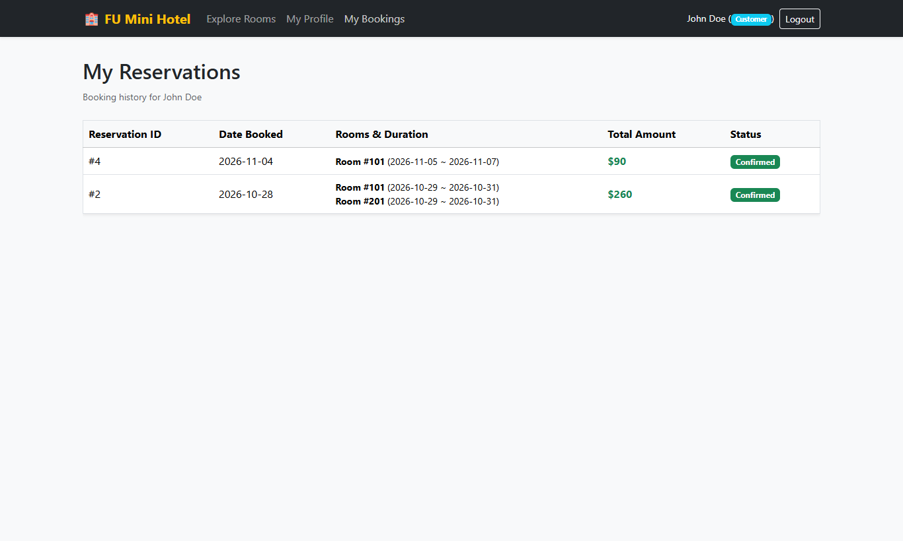
✔️ Trọng tâm kết quả đúng: Bảng lịch sử liệt kê đầy đủ các mã đơn, ngày đặt, danh sách các phòng đã chọn, thời gian lưu trú và tổng tiền thanh toán.

Bước 12: Đăng nhập quyền Nhân viên quản trị (Staff Login)
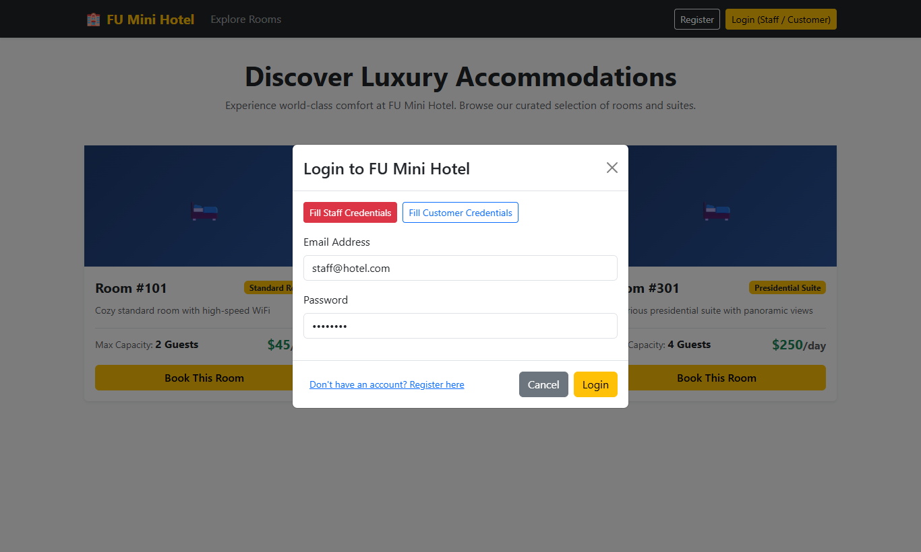
✔️ Trọng tâm kết quả đúng: Staff đăng nhập bằng tài khoản nạp từ file cấu hình application.properties (staff@hotel.com) và nhận JWT chứa quyền ROLE_STAFF.

Bước 13: Giao diện quản trị với phân quyền Staff mở rộng
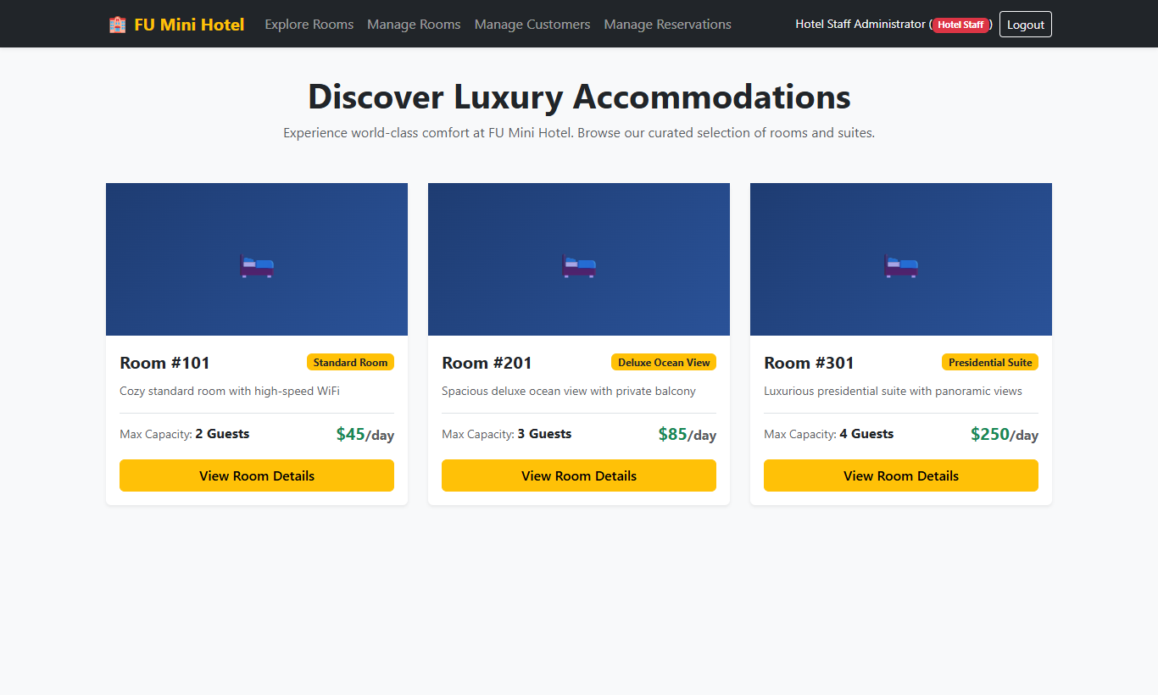
✔️ Trọng tâm kết quả đúng: Navbar xuất hiện nhãn đỏ 'Hotel Staff' và kích hoạt đầy đủ các menu nghiệp vụ: Manage Rooms, Manage Customers, Manage Reservations.

Bước 14: Quản lý danh sách phòng khách sạn (Manage Rooms)
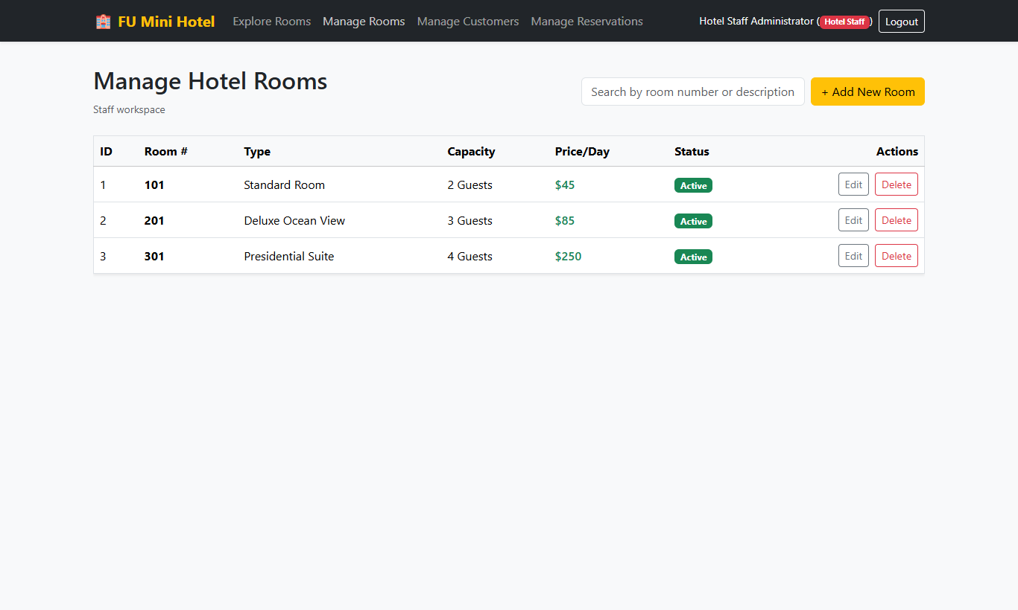
✔️ Trọng tâm kết quả đúng: Bảng quản trị liệt kê toàn bộ các phòng trong hệ thống kèm số phòng, loại phòng, sức chứa, giá thuê và Badge trạng thái hoạt động.

Bước 15: Tìm kiếm và lọc phòng theo số phòng hoặc mô tả
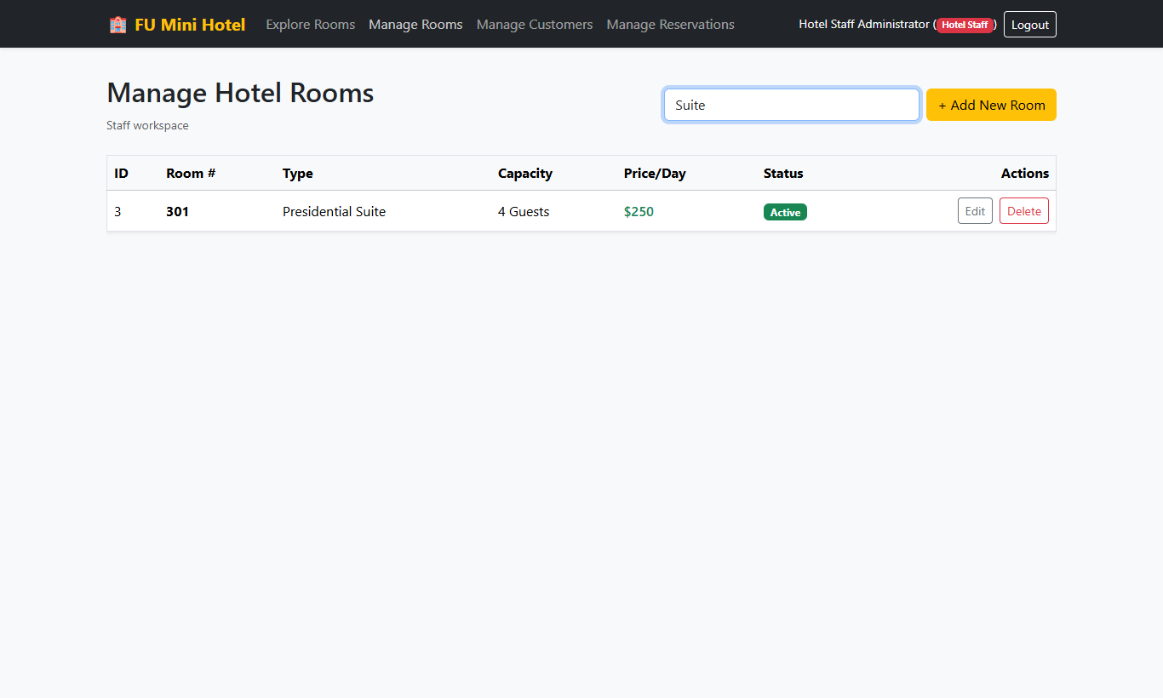
✔️ Trọng tâm kết quả đúng: Nhập từ khóa vào ô tìm kiếm, bảng lọc dữ liệu tức thì theo đúng tiêu chí truy vấn không phân biệt chữ hoa/thường.

Bước 16: Biểu mẫu thêm mới phòng nghỉ khách sạn (Add Room Modal)
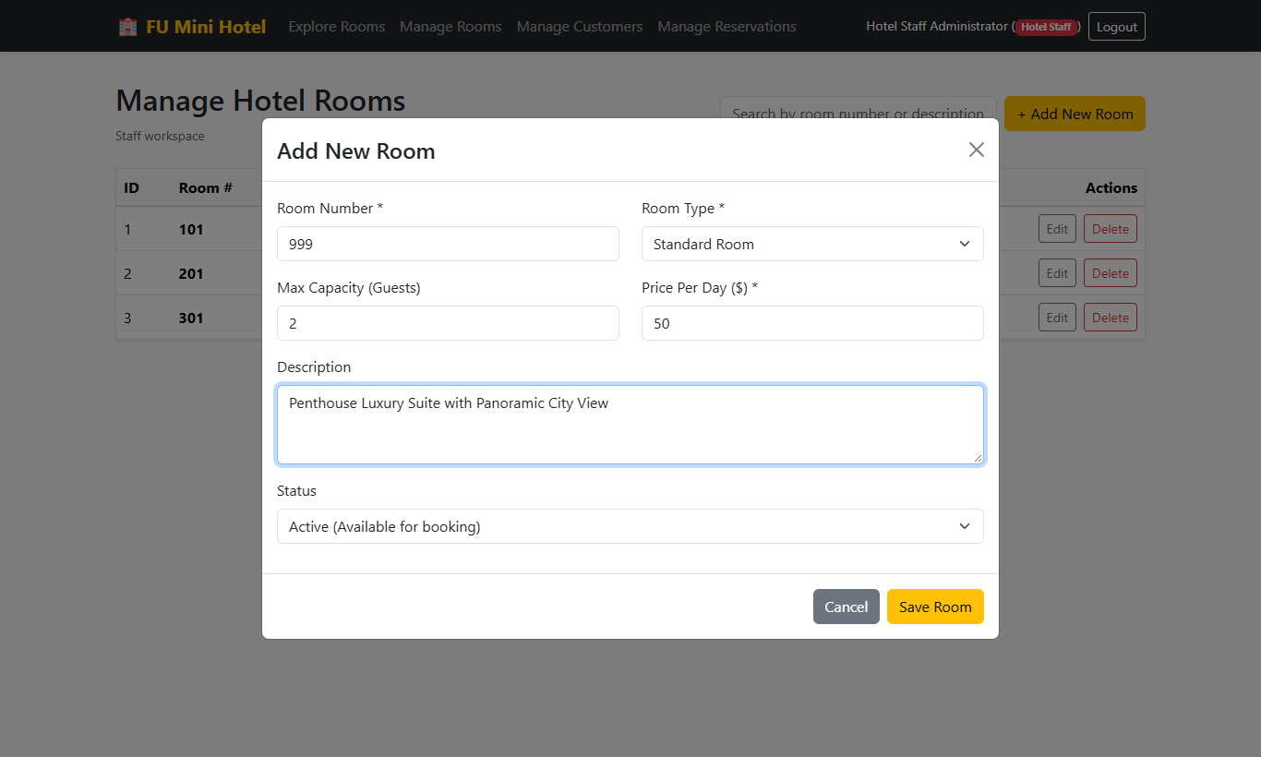
✔️ Trọng tâm kết quả đúng: Modal Popup yêu cầu nhập số phòng, chọn loại phòng từ danh mục, nhập sức chứa tối đa, đơn giá thuê và mô tả tiện nghi.

Bước 17: Thêm mới phòng thành công vào cơ sở dữ liệu
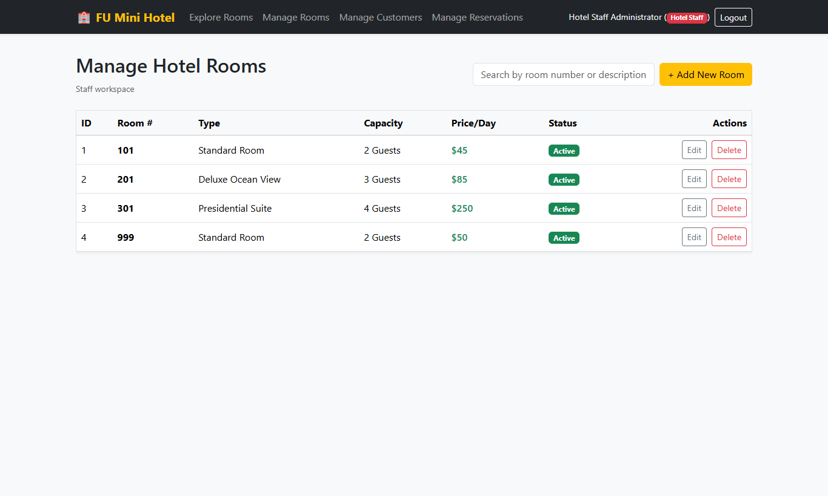
✔️ Trọng tâm kết quả đúng: Phòng mới được lưu thành công vào SQL Server và hiển thị ngay trên bảng danh sách với trạng thái Active.

Bước 18: Biểu mẫu cập nhật thông tin phòng nghỉ (Edit Room Modal)
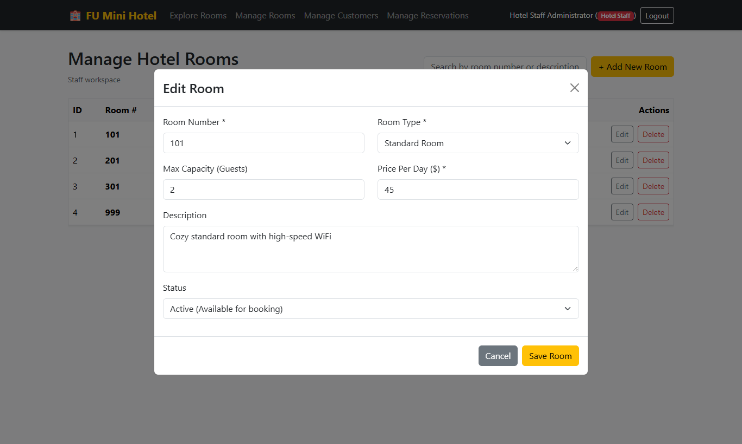
✔️ Trọng tâm kết quả đúng: Modal tự động nạp sẵn dữ liệu của phòng được chọn, cho phép chỉnh sửa giá thuê, sức chứa hoặc mô tả tiện nghi.

Bước 19: Xóa cứng phòng chưa phát sinh giao dịch (Hard Delete Room)
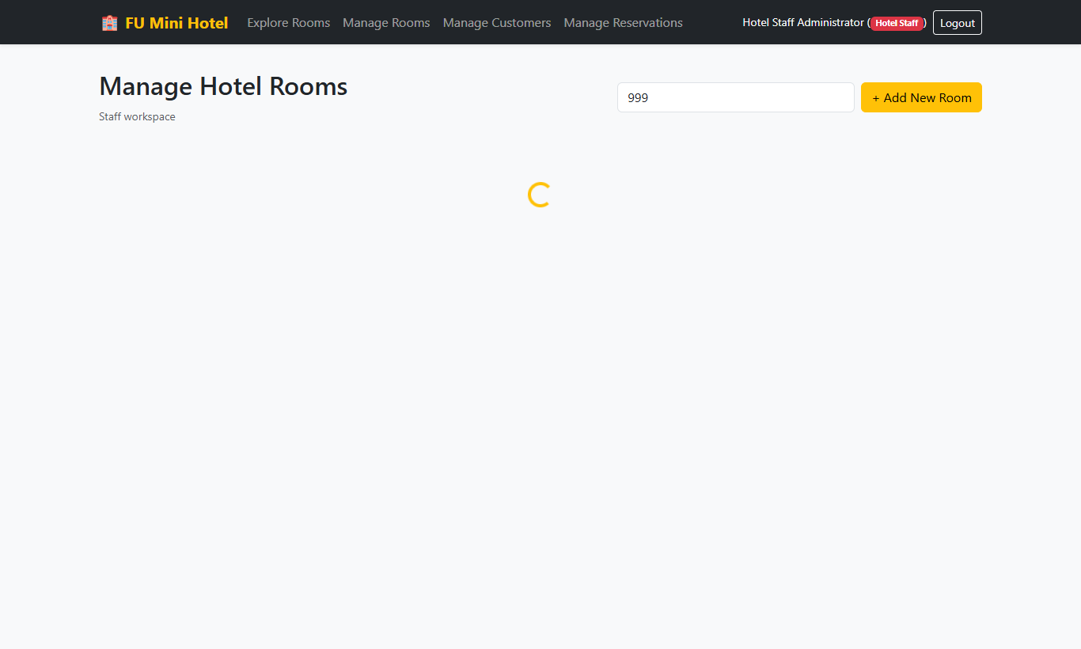
✔️ Trọng tâm kết quả đúng: Phòng mới chưa từng nằm trong chi tiết đơn đặt phòng nào được xóa hoàn toàn và vĩnh viễn khỏi database sau khi xác nhận.

Bước 20: Xóa mềm phòng đã có lịch sử đặt phòng (Soft Delete Room)
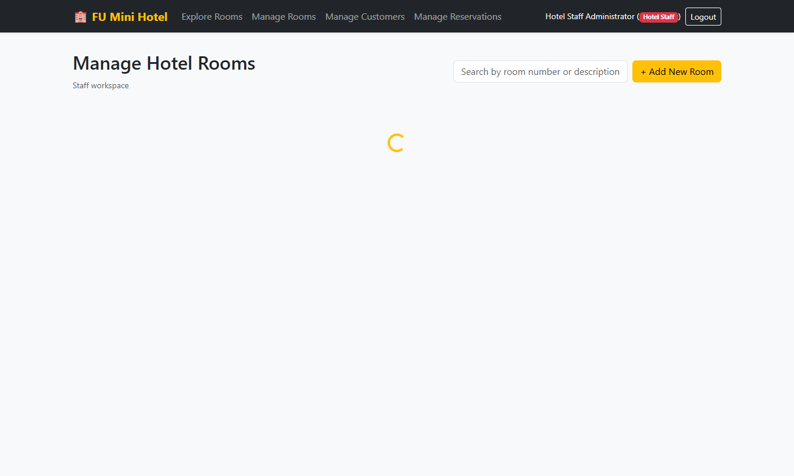
✔️ Trọng tâm kết quả đúng: Phòng đã tồn tại trong booking details không bị xóa mất mà tự động chuyển trạng thái sang Inactive (xóa mềm) để bảo toàn dữ liệu hóa đơn.

Bước 21: Quản lý danh sách khách hàng lưu trú (Manage Customers)
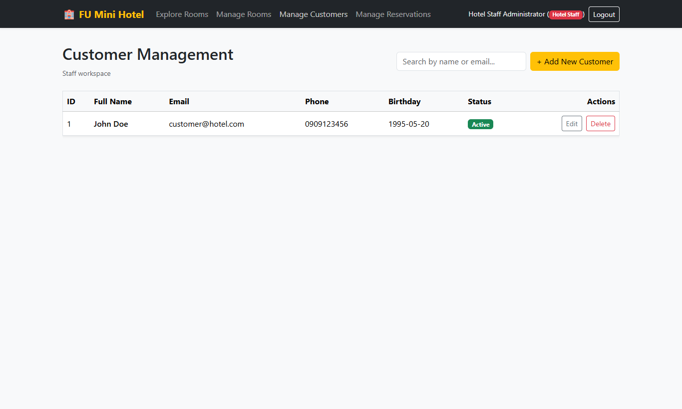
✔️ Trọng tâm kết quả đúng: Bảng danh sách hiển thị toàn bộ hồ sơ khách hàng gồm ID, họ tên, email định danh, số điện thoại, ngày sinh và trạng thái.

Bước 22: Tìm kiếm khách hàng theo tên hoặc địa chỉ email
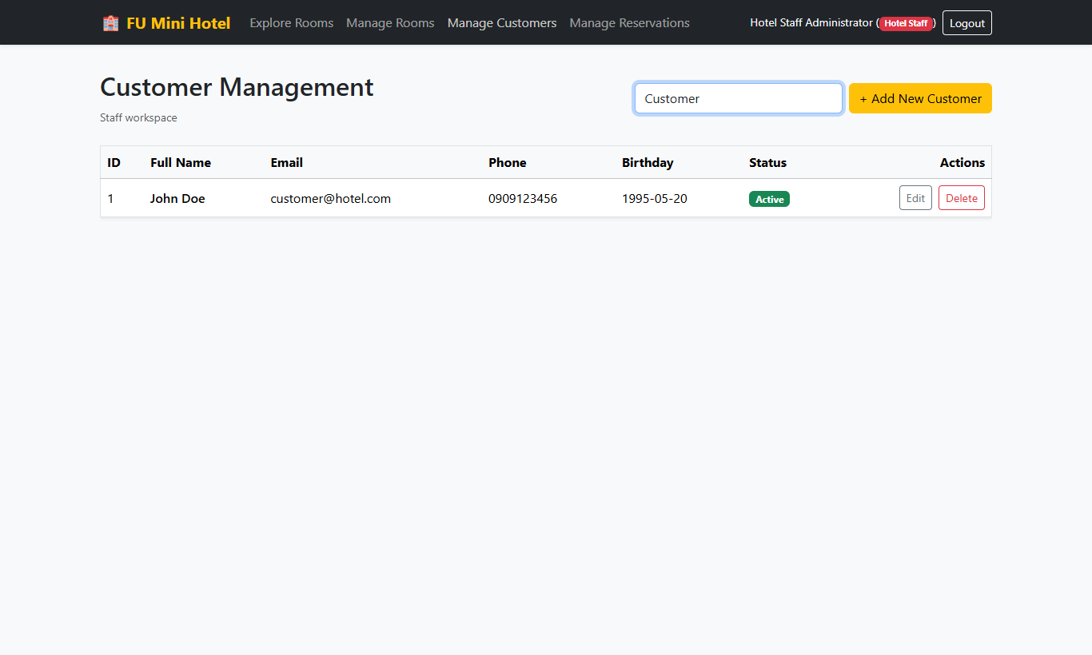
✔️ Trọng tâm kết quả đúng: Nhập từ khóa tra cứu, hệ thống lọc chính xác các hồ sơ khách hàng thỏa mãn điều kiện tìm kiếm.

Bước 23: Biểu mẫu thêm mới khách hàng nội bộ (Add Customer Modal)
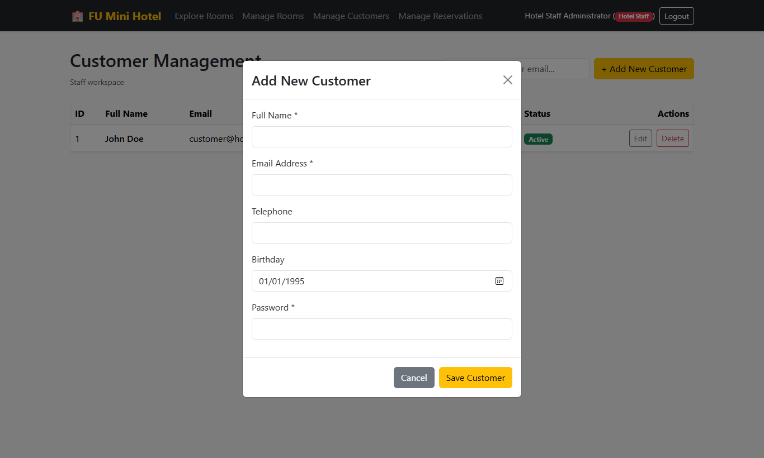
✔️ Trọng tâm kết quả đúng: Modal Popup cho phép nhân viên tiếp nhận thông tin và tạo tài khoản khách hàng trực tiếp tại quầy.

Bước 24: Biểu mẫu chỉnh sửa thông tin khách hàng (Edit Customer Modal)
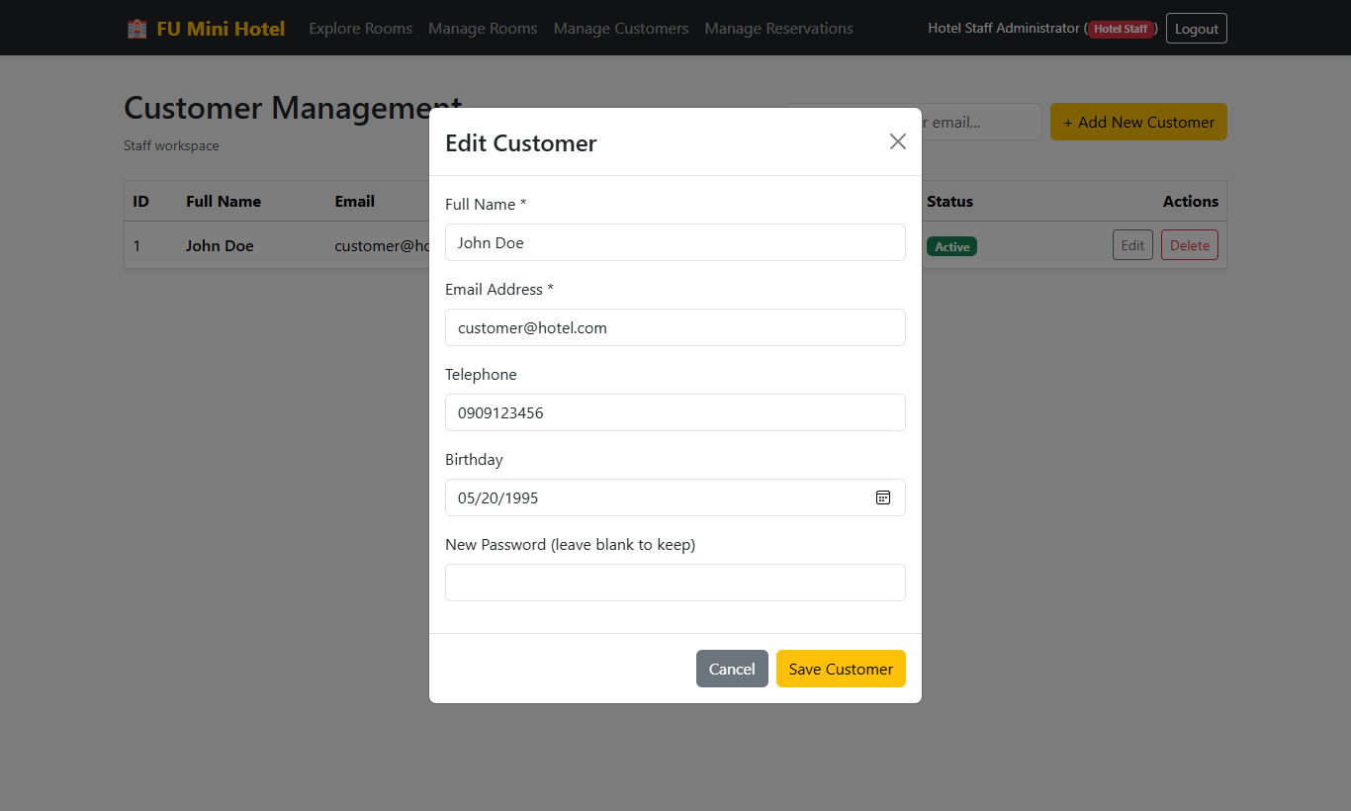
✔️ Trọng tâm kết quả đúng: Modal Popup hỗ trợ cập nhật số điện thoại, ngày sinh và trạng thái kích hoạt/khóa tài khoản khách hàng.

Bước 25: Quản lý toàn bộ danh sách đơn đặt phòng (Manage Reservations)
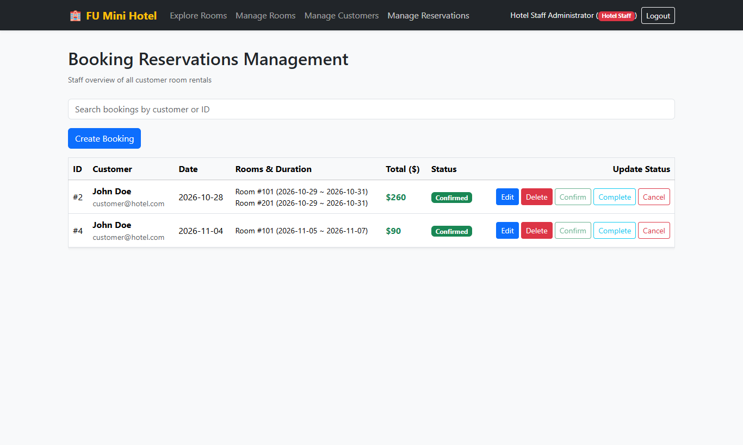
✔️ Trọng tâm kết quả đúng: Bảng quản trị liệt kê toàn bộ đơn đặt phòng của khách sạn kèm thông tin khách, chi tiết các phòng, tổng tiền và trạng thái đơn.

Bước 26: Nhân viên tạo đơn đặt phòng trực tiếp tại quầy (Create Booking)
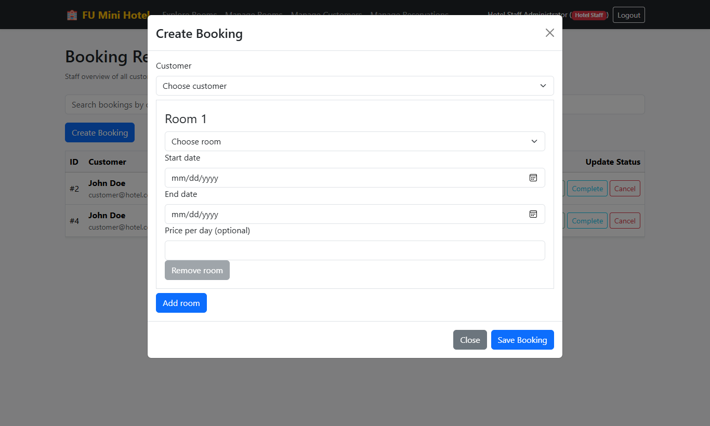
✔️ Trọng tâm kết quả đúng: Biểu mẫu quản trị hỗ trợ chọn khách hàng, thêm nhiều phòng vào đơn, chọn ngày lưu trú và tự động tính tổng tiền.

Bước 27: Cập nhật trạng thái đơn đặt phòng (Confirm / Complete / Cancel)
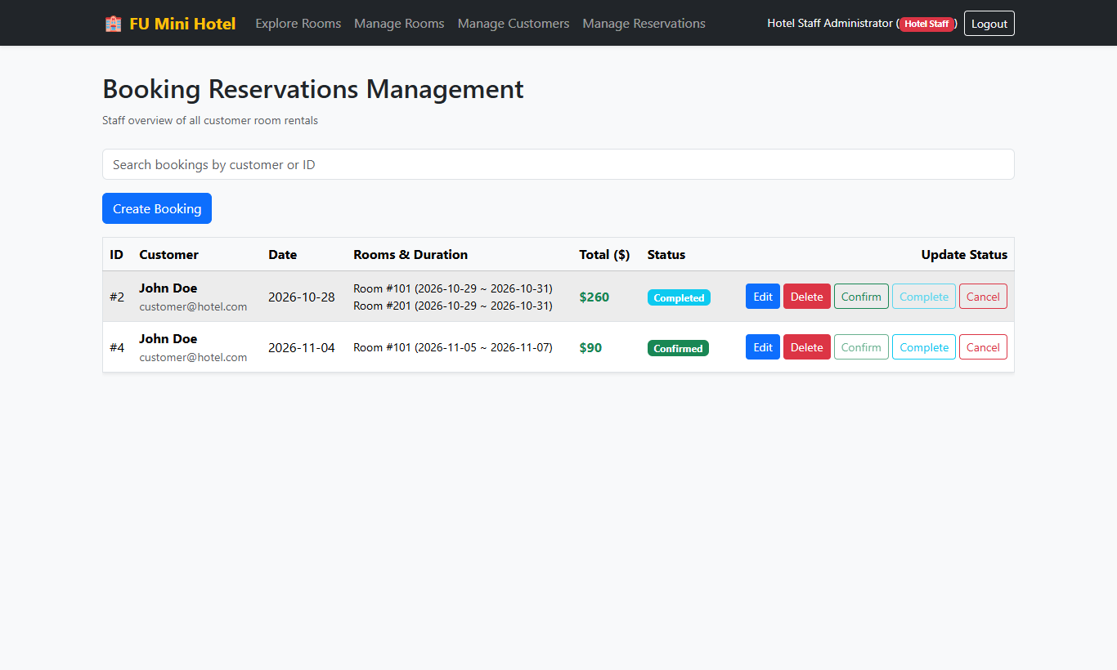
✔️ Trọng tâm kết quả đúng: Nhân viên bấm chuyển trạng thái đơn đặt sang Completed (hoàn thành) hoặc Confirmed (xác nhận) tức thì trên hệ thống.

4. Bảng tổng kết Ma trận yêu cầu và kiểm thử Assignment 03 (Test Matrix)
Bảng ma trận đối chiếu 15 yêu cầu kỹ thuật trọng tâm của Assignment 03 với các thành phần mã nguồn và bằng chứng giao diện thực tế:
Mã Yêu Cầu | Nội Dung Yêu Cầu Đề Bài | Thành Phần Code & Bằng Chứng UI | Kết Quả Kiểm Thử
A3-01 | Kiến trúc 3 lớp Spring Boot 3 & Spring Data JPA | fu.edu.sba301.assignment03, pom.xml, Controller -> Service -> Repository | ĐẠT (PASS 100%)
A3-02 | Cơ sở dữ liệu Microsoft SQL Server | Database: A3TranQuocThai_SE1910, 5 entities JPA | ĐẠT (PASS 100%)
A3-03 | Bảo mật REST API bằng JSON Web Token (JWT) | SecurityConfig, JwtTokenProvider, JwtAuthenticationFilter | ĐẠT (PASS 100%)
A3-04 | Tài khoản Staff cấu hình trong application.properties | StaffProperties.java, hotel.staff.email=staff@hotel.com | ĐẠT (PASS 100%)
A3-05 | Khách vãng lai xem thông tin phòng công khai không cần login | PublicRoomController.java, RoomCatalog.jsx (Bước 1, 2) | ĐẠT (PASS 100%)
A3-06 | Khách hàng đăng ký tài khoản mới & Validation | AuthController.register, RegisterModal.jsx (Bước 5) | ĐẠT (PASS 100%)
A3-07 | Đăng nhập Customer bằng Email/Password qua JWT | AuthController.login, LoginModal.jsx (Bước 3, 4, 6) | ĐẠT (PASS 100%)
A3-08 | Khách hàng đặt 1 hoặc nhiều phòng trong 1 booking | CustomerPortalController.createBooking, RoomCatalog.jsx (Bước 7, 8, 9) | ĐẠT (PASS 100%)
A3-09 | Khách hàng tự quản lý và cập nhật Hồ sơ cá nhân | CustomerPortalController.updateProfile, Profile.jsx (Bước 10) | ĐẠT (PASS 100%)
A3-10 | Khách hàng tra cứu lịch sử đặt phòng đa phòng | CustomerPortalController.getMyBookings, CustomerBookings.jsx (Bước 11) | ĐẠT (PASS 100%)
A3-11 | Staff đăng nhập và quản lý danh sách phòng (CRUD & Search) | AdminController, RoomService, AdminRooms.jsx (Bước 12, 13, 14, 15) | ĐẠT (PASS 100%)
A3-12 | Quy tắc xóa phòng: Xóa cứng (Hard Delete) phòng chưa phát sinh giao dịch | RoomService.deleteRoom, AdminRooms.jsx (Bước 19) | ĐẠT (PASS 100%)
A3-13 | Quy tắc xóa phòng: Xóa mềm (Soft Delete -> Inactive) phòng đã có đơn đặt | RoomService.deleteRoom, AdminRooms.jsx (Bước 20) | ĐẠT (PASS 100%)
A3-14 | Staff quản lý thông tin khách hàng (CRUD & Search) | AdminController, CustomerService, AdminCustomers.jsx (Bước 21, 22, 23, 24) | ĐẠT (PASS 100%)
A3-15 | Staff quản lý đặt phòng và cập nhật trạng thái đơn (Confirmed/Complete) | AdminController, BookingService, AdminBookings.jsx (Bước 25, 26, 27) | ĐẠT (PASS 100%)

5. Giải thích luồng chạy hệ thống và các phần code trọng tâm

5.1. Luồng chạy tổng quan xuyên suốt toàn hệ thống (End-to-End Flow)
- Bước 1 (User Action / Trigger): Người dùng thực hiện thao tác trên giao diện React (đăng nhập, tìm phòng, chọn nhiều phòng để đặt, cập nhật hồ sơ, quản trị phòng/khách hàng/đơn đặt).
- Bước 2 (API Call & Authorization Header): Axios Client đóng gói request JSON và tự động đính kèm header Authorization: Bearer <jwt_token>. Vite Reverse Proxy chuyển tiếp ngầm từ port 5183 sang backend port 8083.
- Bước 3 (Security Filter Chain & JWT Verification): Request đi qua JwtAuthenticationFilter. Bộ lọc trích xuất token, JwtTokenProvider giải mã và kiểm tra chữ ký HMAC SHA-256. Nếu hợp lệ, Authentication object với GrantedAuthority (ROLE_STAFF hoặc ROLE_CUSTOMER) được nạp vào SecurityContextHolder.
- Bước 4 (Controller Layer & Role Check): Controller tiếp nhận request. SecurityConfig và các endpoint kiểm tra phân quyền (ví dụ /api/admin/** chỉ cho phép ROLE_STAFF, /api/customer/** chỉ cho phép ROLE_CUSTOMER, /api/rooms/public cho phép tất cả). Controller nhận @Valid DTO và chuyển tiếp sang Service.
- Bước 5 (Service Layer & Business Rules): Service xử lý toàn bộ logic nghiệp vụ: tính toán tổng tiền booking từ số ngày lưu trú và đơn giá phòng, kiểm tra ràng buộc xóa phòng (nếu tồn tại trong booking_detail thì chuyển roomStatus = 2 xóa mềm, ngược lại gọi xóa cứng trong SQL Server), kiểm tra chống trùng Email.
- Bước 6 (Repository & Database Execution): Service gọi các Repository tương ứng (Spring Data JPA). Hibernate sinh câu lệnh SQL chuẩn thực thi trên cơ sở dữ liệu Microsoft SQL Server (tự động quản lý bảng booking_reservation và bảng quan hệ booking_detail).
- Bước 7 (Exception Handling): Nếu có lỗi dữ liệu đầu vào hoặc vi phạm ràng buộc, ApiExceptionHandler (@RestControllerAdvice) bắt exception và trả về HTTP 400 Bad Request hoặc HTTP 404 Not Found kèm thông điệp rõ ràng.
- Bước 8 (Response & UI Update): Controller trả về ResponseEntity HTTP 200/201 kèm dữ liệu JSON. React nhận response, cập nhật state (useState), đóng modal hoặc cập nhật bảng dữ liệu tức thì.

5.2. Các luồng chạy nghiệp vụ cụ thể và vị trí code tương ứng
- Luồng 1 - Đăng nhập và xác thực JWT (Login & JWT Authentication): User nhập email/password trên LoginModal.jsx -> POST /api/auth/login -> AuthController.login() -> AuthService.login() kiểm tra Customer trong SQL Server hoặc tài khoản Staff cấu hình trong application.properties -> JwtTokenProvider.generateToken() tạo JWT -> Trả về AuthResponse kèm token và role -> AuthContext.jsx lưu token vào LocalStorage và cập nhật state user -> AppNavBar.jsx hiển thị menu tương ứng.
- Luồng 2 - Khách hàng đặt phòng trực tuyến đa phòng (Online Multi-room Booking): Khách hàng bấm 'Book This Room' trên RoomCatalog.jsx -> Modal mở ra hiển thị phòng chính, cho phép tick chọn thêm các phòng khác -> Tính tổng tiền tự động -> POST /api/customer/bookings -> CustomerPortalController.createBooking() -> BookingService.createBooking() kiểm tra ngày hợp lệ, trích xuất giá phòng từ database, tính tổng tiền, lưu BookingReservation và danh sách BookingDetail với composite key (BookingDetailId) vào SQL Server -> Trả về đơn đặt thành công.
- Luồng 3 - Quy tắc xóa phòng thông minh (Room Delete: Hard Delete vs Soft Delete): Staff bấm Delete tại AdminRooms.jsx -> DELETE /api/admin/rooms/{id} -> AdminController.deleteRoom() -> RoomService.deleteRoom() kiểm tra bookingDetailRepository.existsByRoomInformation(room) -> Nếu phòng CHƯA TỪNG có booking detail: gọi roomRepository.delete() xóa hoàn toàn khỏi SQL Server (Hard delete) -> Nếu phòng ĐÃ CÓ booking detail: gán roomStatus = 2 (Inactive) và lưu lại (Soft delete) -> Bảo toàn toàn vẹn dữ liệu và lịch sử hóa đơn.
- Luồng 4 - Quản lý hồ sơ và tra cứu lịch sử đặt phòng của Khách hàng: Khách hàng vào Profile.jsx -> GET /api/customer/profile -> CustomerPortalController.getProfile() lấy thông tin từ CustomerRepository -> Khách hàng sửa thông tin và gửi PUT -> Cập nhật vào SQL Server. Khách hàng vào CustomerBookings.jsx -> GET /api/customer/bookings -> CustomerPortalController.getMyBookings() lấy danh sách đơn đặt từ BookingReservationRepository hiển thị đầy đủ chi tiết từng phòng, ngày lưu trú và tổng tiền.
- Luồng 5 - Quản trị đơn đặt phòng và cập nhật trạng thái (Staff Reservation Management): Staff vào AdminBookings.jsx -> GET /api/admin/bookings -> AdminController.getAllBookings() tải toàn bộ đơn đặt trong khách sạn -> Staff có thể tạo đơn đặt mới (Create Booking), chỉnh sửa phòng hoặc bấm các nút Confirm / Complete / Cancel để chuyển đổi trạng thái đơn đặt thông qua PUT /api/admin/bookings/{id}/status.
- Luồng 6 - Xem thông tin phòng công khai (Public Room Browsing): Khách vãng lai chưa đăng nhập truy cập /rooms -> GET /api/rooms/public -> PublicRoomController.getActiveRooms() -> RoomService.getActiveRooms() -> RoomInformationRepository.findByRoomStatus(1) -> SQL Server trả về danh sách phòng đang sẵn sàng đón khách kèm loại phòng, sức chứa tối đa và giá thuê theo ngày.

